Родительское собрание
Тема: Здоровый ребёнок-счастливая семья
Цель: Способствовать воспитанию потребности у родителей в здоровом образе жизни, обеспечению физического и психического благополучия детей.
Задачи: Выявить факторы влияющие на здоровье детей; определить роль родителей в формировании у детей потребности к здоровому образу жизни.
Форма проведения :Практикум
Участники: воспитатели, родители, педагог психолог, медицинская сестра.
Предварительная работа:
1.Подготовить фотографии детей по теме «Оздоровление и закаливание детей в МБДОУ»
2.Подготовка сообщения родителями из семейного опыта: «Забота о здоровье ребёнка в семье» - задание родителям: подготовить презентацию своей семьи ( устную, наглядную);
3.Оформление места проведения собрания
4.Подготовка фото презентации: «Гигиенические и закаливающие мероприятия в МБДОУ»
5.Подготовка памяток для родителей по здоровому образу жизни
6.Предварительное анкетирование родителей, анализ анкетирования.

Ход собрания.
Вступление.
Столы и стулья расставлены полукругом.
Воспитатель: Уважаемые родители, здравствуйте! Кажется на первый взгляд, какое простое и обыкновенное слово. В нем все: и тепло, и встречи, и рукопожатие друзей, и пожелание здоровья. Вот и сегодня мы с вами поговорим о здоровье наших детей.
Нередко бывает, что родители детей одной группы, встречаясь, даже не знают друг друга. И это очень мешает общению. Поэтому я предлагаю всем познакомиться.Давайте встанем в круг и сыграем в очень простую игру «Будем знакомы».У кого в руках находится мяч,тот должен представиться и охарактеризовать себя двумя прилагательными.
О себе ты расскажи.
Соседу руку протяни
И улыбку подари.
Предложить всем родителям встать в круг. Начинает игру воспитатель. Называет своё имя и рассказывает о себе используя одно два прилагательных. « Я Оксана Анатольевна. Я ответственная и общительная». Закончив свой рассказ, воспитатель передаёт рядом стоящему родителю мяч , тем самым передавая эстафету ему. Далее по кругу, пока все не расскажут о себе. По окончании игры мяч возвращается к воспитателю.
Воспитатель :
Приветствуем всех, кто время нашёл
И в сад к нам на собранье о здоровье пришёл.
Осень стучится ветрами в окно,
Но в группе у нас и светло и тепло!
Мы здесь подрастаем, взрослеем мы здесь
И набираем естественно вес.
Всегда мы здоровы, с зарядкой дружны,
Нам спорт с физкультурой как воздух нужны.
А с ними порядок, уют, чистота,
Эстетика, в общем, сама красота!
Здоровье своё бережём с малых лет,
Оно нас избавит от боли и бед!
Воспитатель:(приглашает всех присесть) Нам очень приятно, что вы нашли время и откликнулись на наше приглашение. В современном обществе предъявляются новые, более высокие требования к человеку, в том числе к ребенку, к его знаниям и способностям. Забота о здоровье ребенка стала занимать во всем мире приоритетные позиции. Это и понятно поскольку любой стране нужны личности не только творческие ,гармонично развитые, активные, но и здоровые .У нас в России этому вопросу уделяется особое внимание. Забота о воспитании здорового ребенка является приоритетной в работе и нашего дошкольного учреждения. Такой ребенок обладает хорошей сопротивляемостью организма к вредным факторам среды и устойчивостью к утомлению, социально и физиологически адаптирован.
Сегодня важно нам, взрослым, формировать и поддерживать интерес к оздоровлению, как самих себя, так и детей. Так что же взрослые могут сделать, для того чтобы приобщить детей к здоровому образу жизни? Это мы с вами постараемся выяснить во время нашей встречи.

Воспитатель:Сейчас мы разделимся на две команды которые сегодня решат,что же нужно делать--закалять или лечить. Это команды «Нехворайка» и «Закаляйка».
— Наше уважаемое жюри в лице заведующего, заместителя заведуюшего по УВР,медицинской сестры будет внимательно наблюдать за всем происходящим и выставлять баллы за ответы.
На экран выводится текст--Под закаливанием понимается постепенное повышение сопротивляемости организма к неблагоприятным воздействиям внешней среды (холоду, жаре, изменению атмосферного давления). Закаливание укрепляет организм ребенка. Закаленные люди, как правило, меньше подвержены простудным заболеваниям.
Я принесла сюда шары
Очень симпатичные
В них загадки лежат
Крайне необычные.
–Давайте узнаем сейчас мы друзья, что знают наши участники о здоровом образе жизни.. Шар любой вы выбирайте и на вопросы отвечайте.
Вопросы
1. Что необходимо делать для укрепления наших мышц? (Ответ: физическую зарядку)
2. Что нужно есть, когда занимаешься спортом? (Ответ: мясо, питательные бобовые — горох, фасоль)
3. Для чего нужно соблюдать режим дня? (Ответ: чтобы предупредить развитие утомления, повысить общую сопротивляемость организма)
4. Роль пищи в жизни человека (Ответ: для роста, ходьбы, бега, игр, чтобы жить)
5. Какие виды закаливания Вы знаете? (Ответ: солнце, воздух и вода)
6. Правила гигиены перед едой. (Ответ: вымыть руки с мылом)
Дополнительный балл может заработать та команда, которая сумеет не только рассказать, но и показать правильную последовательность мытья рук.
Показ слайда (алгоритм мытья рук)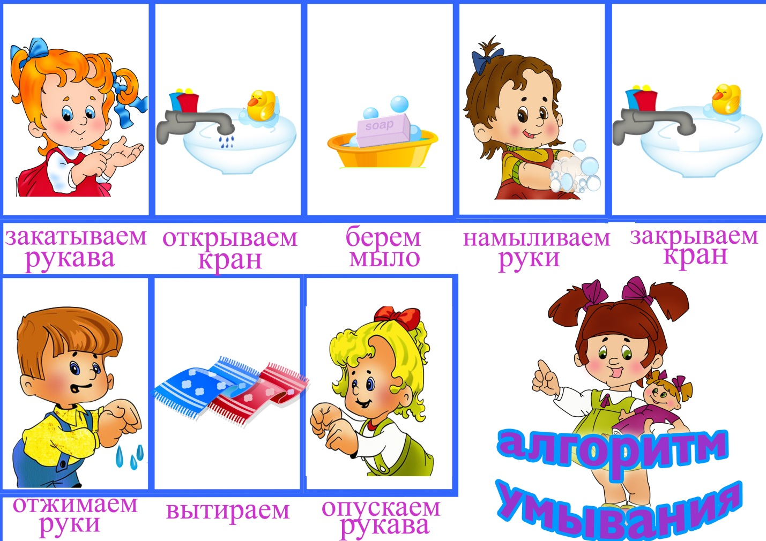
7. Что закалке помогает и полезно нам всегда? (солнце, воздух, вода)
8. Полоскание горла водой разной температуры; обливание; контрастный душ; игры на улице; хождение босиком; обтирание; проветривание — что это? (виды закаливания).
Воспитатель:Уважаемое жюри просим Вас подвести итоги первого задания.(ВРУЧЕНИЕ ФИШЕК)
Проанализировав анкеты, которые заполняли Вы, уважаемые родители, мы пришли к выводу, что зачастую родители плохо представляют, как же необходимо приобщать ребёнка к здоровому образу жизни. Вы правильно назвали, что необходимо активно использовать целебные природные факторы окружающей среды: чистую воду, солнечные лучи, чистый воздух; также вы назвали полноценное питание, приём витаминов; ежедневные прогулки. А закаливание? Смысл закаливания в том, чтобы со временем с помощью специальных процедур повысить устойчивость человека к охлаждению. Поэтому было бы здорово, если бы закаливание стало общим делом дошкольного учреждения и семьи.
Сейчас мы вам расскажем как у нас в детском саду поставлена работа по оздоровлению детей.Она включает в себя:(слайды)
- Утренняя гимнастика проводится обязательно на свежем воздухе, ежедневно (5-15`).
- 2. Психогимнастика проводится с учётом предстоящего занятия. Это этюды и игры, способствующие успокоению и организованности, сосредоточению внимания.
3. Пальчиковая гимнастика..(видео) Оказывает тренирующее воздействие на мышцы кистей и рук, развивает мелкую моторику, стимулирует речевые зоны коры головного мозга; нормализует психофизическое состояние ребёнка после активной двигательной деятельности;
6. Занятия по физической культуре. Проводятся 2 раза в неделю с детьми от 1 года до 7 лет.
7. Музыкальные занятия. (2 р. в неделю с детьми от 1 года до 7 лет).
8. Плавание. Обучение плаванию детей от 1 года до 7 лет организуется в бассейне при МБДОУ 2 раза в неделю, в зависимости от возраста - от 10 до 30`.
9. Прогулка:
- подвижные игры по плану;
- основные виды движений (используется оборудование площадок, внутреннего дворика, спортплощадки); (25-30`)
- самостоятельная двигательная деятельность; (30-40`)
- коррекционные игры с детьми с нестандартными вариантами развития;
- пешие переходы (1 раз в неделю), экскурсии;
- индивидуальные занятия;
- элементы спортивных игр;
10. Закаливание:
- точечный массаж лица, ушей;
- массаж рук можжевеловыми массажёрами;
- сон под солевой лампой
11. Дни здоровья - 1 раз в квартал. Проводится «тропа здоровья» - выход детей в лесопарковую зону.
12. Ежедневные выезды на море, в летний период.
Об оздоровлении в нашем дошкольном учреждении расскажет Вам наша медицинсая сестра Елизавета Владимировна.
ВЫСТУПЛЕНИЕ МЕДСЕСТРЫ
Воспитатель.А сейчас следующий конкурс «Заморочки из бочки». Для каждой команды мы приготовили педагогические ситуации.
Воспитатель:Дома с детьми бывают мамы, папы, и бабушки. У каждого свои взгляды на методику закаливания. Разберем ряд педагогических ситуаций. Каждой команде по одной ситуации.ВЫ ЕЁ ОБСУЖДАЕТЕ И ПРЕДЛАГАЕТЕ СВОЙ ПУТЬ РЕШЕНИЯ ДАННОЙ СИТУАЦИИ(раздать ситуации напечатанные на листе двум командам одновременно)

Ситуация № 1.
Валина мама жалуется врачу, что ее дочь часто болеет. Чуть сквозит, она начинает кашлять.В то время как другие дети бегают играют на свежем воздухе ,моя сидит дома бледная, с насморком. Почему одни дети не боятся простуды, а моя то и дело болеет? Наверное, такая уж она слабенькая от природы? Советуют: надо закаливать ребенка. А нам не до закаливания! Пусть здоровых закаливают!
Права ли мать? Можно ли укрепить здоровье ослабленного ребенка? Как донести это до мамы?
ОТВЕТ:Основное оздоравливающее средство в холодное время года — это свежий воздух. Дети должны проводить на улице максимально возможное время. Прогулки на свежем воздухе отлично закаливают детей. Бояться, что ребенок может во время прогулки простудиться, не следует. Надо только приучить его гулять в любую погоду, ежедневно бывать на свежем воздухе. Одежда для прогулки в холодное время года должна быть достаточно теплой и легкой, чтобы не стеснять движений.
Ситуация № 2.
Когда Сережины мама и папа работают допоздна, мальчик остается на попечении бабушки. Она старается, чтобы внук не скучал, и разрешает ему смотреть все телевизионные передачи. («Пусть ребенок получит удовольствие!») Приходит время сна, и Сережа со скандалом идет в постель. Долго не засыпает, хнычет. Спит ночью беспокойно.… Вот и сегодня утром с трудом встал с постели. Настроение понурое, ел плохо, капризничает. — Уж не заболел ли? – беспокоится бабушка. И прежде чем вести в детский сад, меряет Сереже температуру, на всякий случай одевает его потеплее. Врач детского сада, осмотрев ребенка, сказал: — Мальчик здоров. Бабушка теряется в догадках: что за причина Сережиного самочувствия?
В чем причина пониженного тонуса Сережи? Какие телевизионные передачи можно смотреть ребенку в возрасте 2-3 лет? Сколько времени ребенок 2-3 лет может проводить у телевизора? Объясните, почему.
ОТВЕТ Возраст 2-3 года. Лучше совсем не смотреть! Мозг к этому не готов.
В период от рождения до трех лет у ребенка идет развитие всех основных психических функций: памяти, внимания, речи, интеллекта.
В эти годы мозг работает как никогда быстро и много, другими словами, малыш от года до трех лет психически перегружен. Просмотр телевизора и видео - это очень быстрая смена картинок, которую надо расшифровать. В итоге у малыша мозг перегружается и устает, наступает перевозбуждение, ребенок плохо спит, капризничает. Специалисты советуют исключить просмотр телевизора в таком возрасте. Дополнительная видео нагрузка на мозг затормаживает развитие всех психических функций, ведь возможности младенческого несформировавшегося мозга весьма ограничены.

Воспитатель :Жюри оценит ответы команд.
Воспитатель:На каждом занятии у нас обязательно проводится физкультминутка.Я предлагаю вам сейчас немного размяться и провести физминутку. «Разноцветные флажки»
- веселая, подвижная игра-разминка для детей от двух лет, направленная на развитие внимания и реакции детей. Так же позволяет закрепить знание цвета.
Описание игры:
Для игры нужно взять несколько разноцветных флажков. Когда ведущий поднимает красный флажок – вы должны-подпрыгнуть; зеленый – хлопнуть в ладоши; синий – шагать на месте, желтый – взяться за руки .
Воспитатель: Давайте подведем итог. Чьи ответы вам, уважаемое жюри запомнились больше? Так все же уважаемые родители мы выбираем закаливание или лечение?(закаливание)
Воспитатель:.Мы получили письмо по электронной почте.
От детей пришло письмо
Мамы, папы – вот оно.
Малыши его прислали.
Что же они там написали?
Очень хочется узнать!
Надо вскрыть и прочитать!
Это письмо было составлено со слов детей и переведено на взрослый язык воспитателями 1 младшей группы.
Чтоб здоровье сохранить,
Организм свой укрепить,
Должна знать моя семья
Должен быть режим у дня.
Следует, родителям, знать
Нужно всем подольше спать.
Ну а утром не лениться–
На зарядку становиться!
Чистить зубы, умываться,
И почаще улыбаться,
Закаляться, и тогда
Не страшна будет хандра.
У здоровья есть враги,
С ними дружбы не водите!
Среди них тихоня лень,
С ней боритесь каждый день.
Чтобы ни один микроб
Не попал случайно в рот,
Руки мыть перед едой
Нужно мылом и водой.
Кушать овощи и фрукты,
Рыбу, молокопродукты-
Вот полезная еда,
Витаминами полна!
На прогулку выходите,
Свежим воздухом дышите.
Только помни при уходе:
Одевайтесь по погоде!
Ну, а если уж случилось:
Разболеться получилось,
Знайте, что к врачу пора.
Он поможет нам всегда!
ВАШИ ЛЮБИМЫЕ ДЕТИ.

Воспитатель:Очень важно, чтобы между вами, наши родители, и сотрудниками детского сада были согласованность и доверие.А помогает нам в этом педагог психолог
Выступление психолога.
Практикум для родителей.
Воспитатель: В детском саду оздоровление детей происходит в течение всего дня. Сейчас я познакомлю вас с некоторыми технологиями оздоровления, которыми вы сможете воспользоваться и дома, играя со своим малышом:
Дыхательная гимнастика - восстанавливает нарушение носового дыхания, улучшает дренажную функцию лёгких, положительно влияет на обменные процессы, играющие важную роль в кровоснабжении и лёгочной ткани, повышает общую сопротивляемость организма, его тонус, улучшает нервно-психическое состояние.
Воспитатель:Предлагаем Вам разучить дыхательное упражнение-игру. Если оно будет систематическим, то укрепит и разовьёт дыхательную мускулатуру, повысит сопротивляемость организма малыша к простудным заболеваниям. упражнение выполняется 3-4 раза в день по 3-5 раз.

Как умеешь нюхать ты?
Носиком вдыхаем (вдох)
Ртом выдыхаем…. (выдох,
Здоровье вдыхаем (вдох)
Болезни выдыхаем…. (выдох,
Солнышко вдыхаем… .(вдох)
Сон выдыхаем… .(выдох,
Улыбку вдыхаем… .(вдох)
Капризульки выдыхаем… .(выдох) .
Кроме этого, можно проводить и самомассаж тела, точечный массаж лица и рук, пальчиковые гимнастики, гимнастика для глаз, полоскание рта травяными отварами и морской водой и т. д.

Игровые массажи – основываются на четырёх принципах-приёмах: поглаживание, растирание, разминание, вибрация.
Пальчиковая гимнастика - развитие мелких движений кисти рук, подвижности пальцев.
Игра «Капустка».
Мы капусту рубим рубим
Мы капусту режем режем
Мы капусту солим солим
Мы капусту мнём мнём
И морковочку потрём
Воспитатель:Уважаемые родители мы знаем что в нашей группе есть семьи которые практикуют различные виды закаливания ребёнка.Мы предлагаем им сейчас поделиться своим опытом.(рассказ родителей)

Воспитатель: Да,если мы хотим видеть своего ребенка здоровым – надо ежедневно проводить закаливающие процедуры. В «минимум» закаливания включать воздушные и водные процедуры, правильно подобранную одежду.
Специально для Вас мы разработали памятку о том, как правильно закалять ребёнка(раздача памяток).Если у Вас возникнут вопросы обязательно обращайтесь к нам за консультацией.

Воспитатель:Асейчасмы проведём с вами акцию «Дерево жизни».Унас есть дерево,но посмотрите на нашем дереве нет листьев,на столах лежат листочки.На этих листочках напишите пожалуйста свои рекомендации и пожелания по укреплению здоровья детей в детском саду.Мы обязательно рассмотрим все ваши предложения и рекомендации.
- Акция «Дерево жизни» - вывешивается изображение ствола дерева, заранее подготавливаются листочки, на которых родители пишут свои рекомендации по укреплению здоровья детей в МБДОУ И НАКЛЕИВАЮТ ИХ НА ДЕРЕВО.
А СЕЙЧАС МЫ ВАМ ХОТИМ ПОКАЗАТЬ КАК МЫ ЖИВЁМ В ТЕЧЕНИИ ДНЯ ЧЕМ ЗАНИМАЕМСЯ, КАК ЗАКАЛИВАЕМСЯ И ЗАНИМАЕМСЯ СПОРТОМ.

Воспитатель:По результатам анкетирования, дискуссии, игровой терапии с родителями предлагаем такой
проект решение родительского собрания:
- Внедрять здоровый образ жизни в каждую семью.
- Домашний режим ребенка должен быть продолжением режима дня детского сада.
- Систематически проводить закаливание ребенка в условиях семьи.
- В выходные дни обязательно выходить с детьми на прогулку не менее 2 раз в день. Пусть на прогулке ребенок больше двигается, играет в подвижные игры.

